Практическая №5 – репозиторий - https://github.com/Moisenss/Pr_5-LR_14

1. Рекурсия в широком смысле - это определение объекта посредством ссылки на себя.
2. Примеры

1)

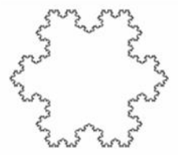

2)Вычисление факториала числа  
1*2*3

3)

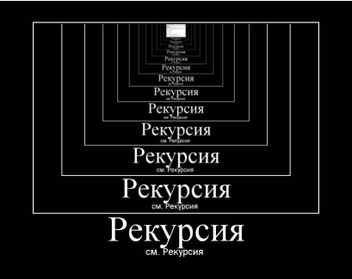

4)

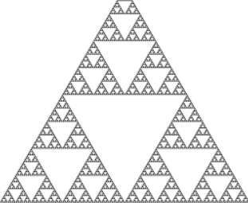

5)

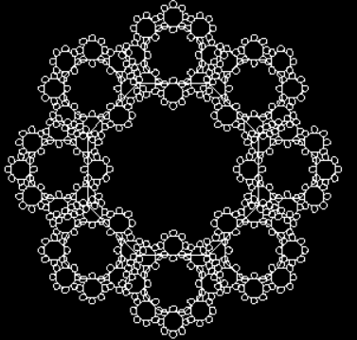

1. Рекурсивный алгоритм – это алгоритм, в определении которого содержится прямой или косвенный вызов этого же алгоритма
2. рекурсивную триаду:  
   - параметризация – выделяют параметры, которые используются для описания условия задачи, а затем в решении;  
   - база рекурсии – определяют тривиальный случай, при котором решение очевидно, то есть не требуется обращение функции к себе;  
   - декомпозиция – выражают общий случай через более простые подзадачи с измененными параметрами.
3. Для оценки трудоемкости рекурсивных алгоритмов строится полное дерево рекурсии.

Глубина рекурсивных вызовов– наибольшее одновременное количество рекурсивных обращений функции, определяющее максимальное количество слоев рекурсивного стека, в котором осуществляется хранение отложенных вычислений.  
Объем рекурсии - количество вершин полного рекурсивного дерева без единицы

1. Область памяти, предназначенная для хранения всех промежуточных значений локальных переменных при каждом следующем рекурсивном обращении, образует рекурсивный стек
2. Рекурсивный стек.

* Для каждого текущего обращения формируется локальный слой данных стека (при этом совпадающие идентификаторы разных слоев стека независимы друг от друга и не отождествляются).
* Завершение вычислений происходит посредством восстановления значений данных каждого слоя в порядке, обратном рекурсивным обращениям

1. Например, предложение «Саша читает статью про рекурсию» можно достроить до «Лена смотрит, как Саша читает статью про рекурсию»
2. Возьмите, например, матрёшку. Все вложенные в неё куклы подобны кукле-шкатулке, кроме наименьшей, которая представляет собой базовый случай. То есть матрёшка — твёрдое воплощение рекурсии. Все рисунки, предоставленные ниже сделаны таким же образом.



